CONFIDENCIALIDAD DE DATOS CON BIT LOCKER

PRIMERAMENTE CREAR UN DISCO DURO EN LA MÁQUINA VIRTUAL
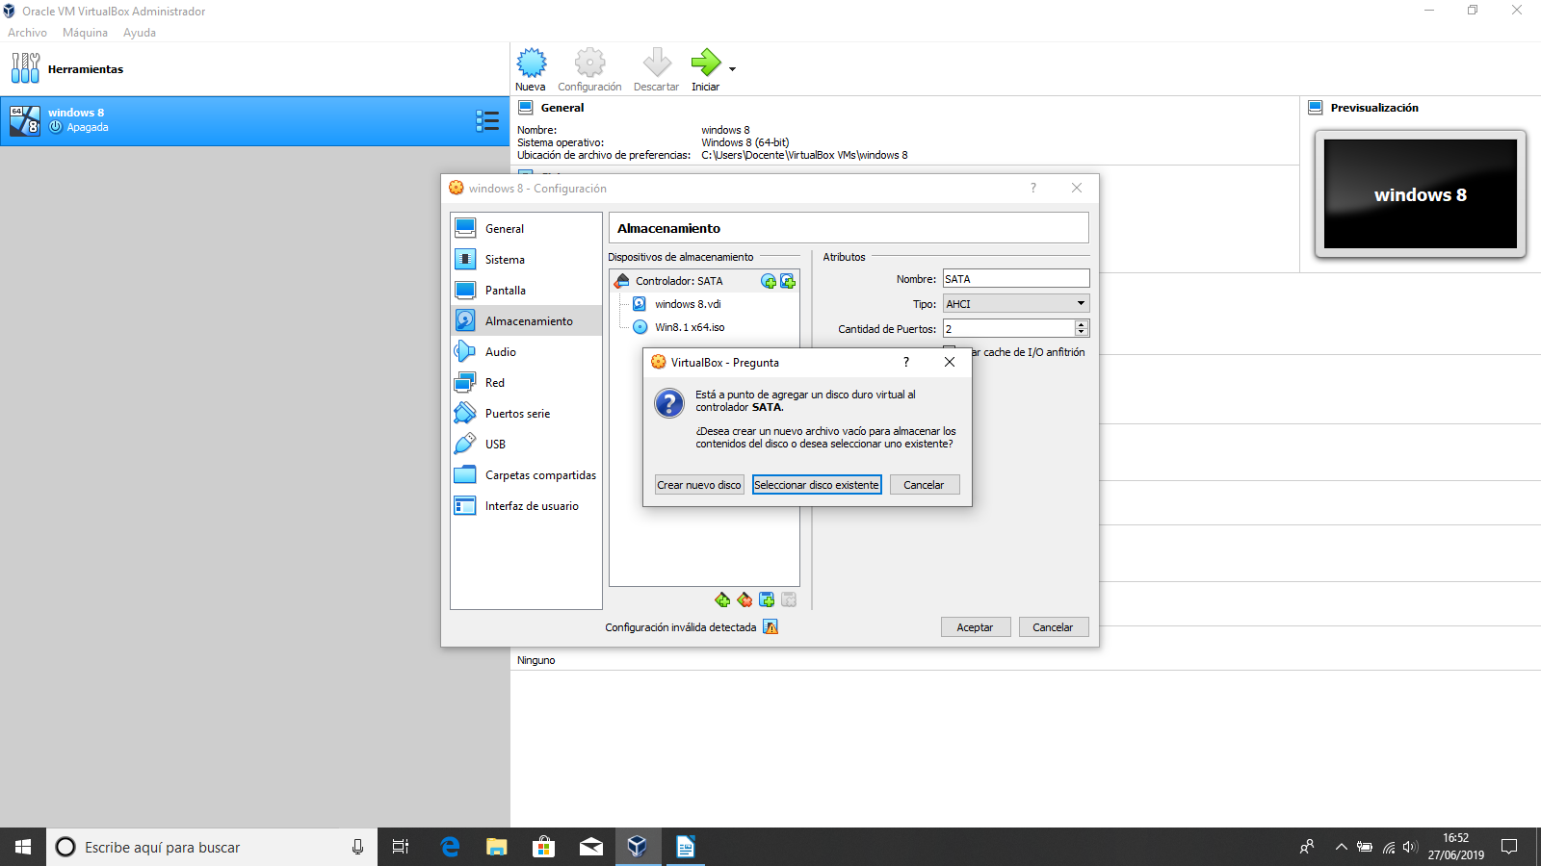
SIGUIENTE Y CREAR DISCO RESERVADO DINÁMICAMENTE
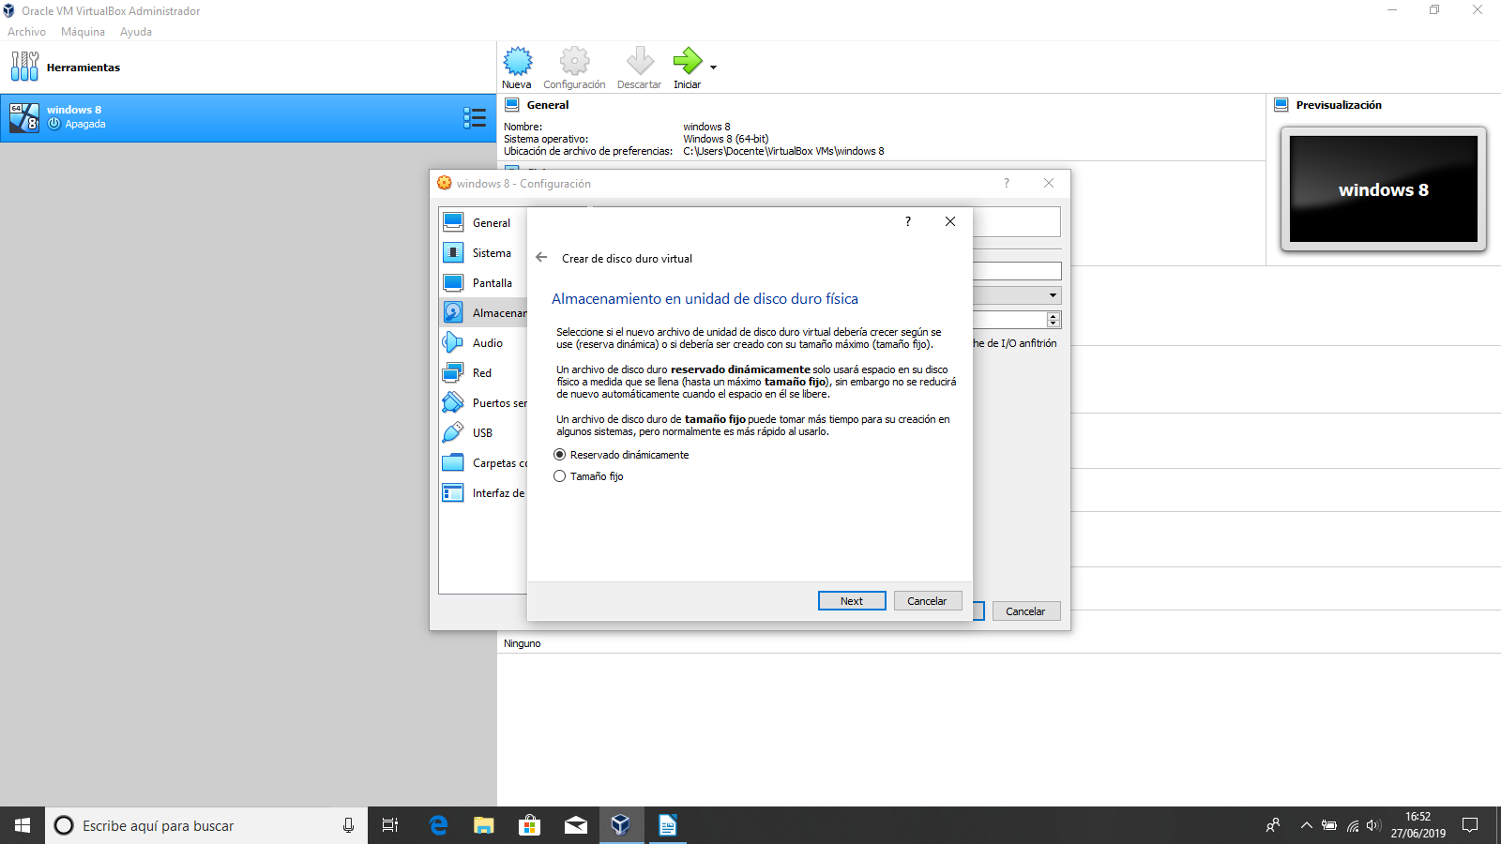
YA APARECE EL DISCO CREADO CON EL FONDO AZUL
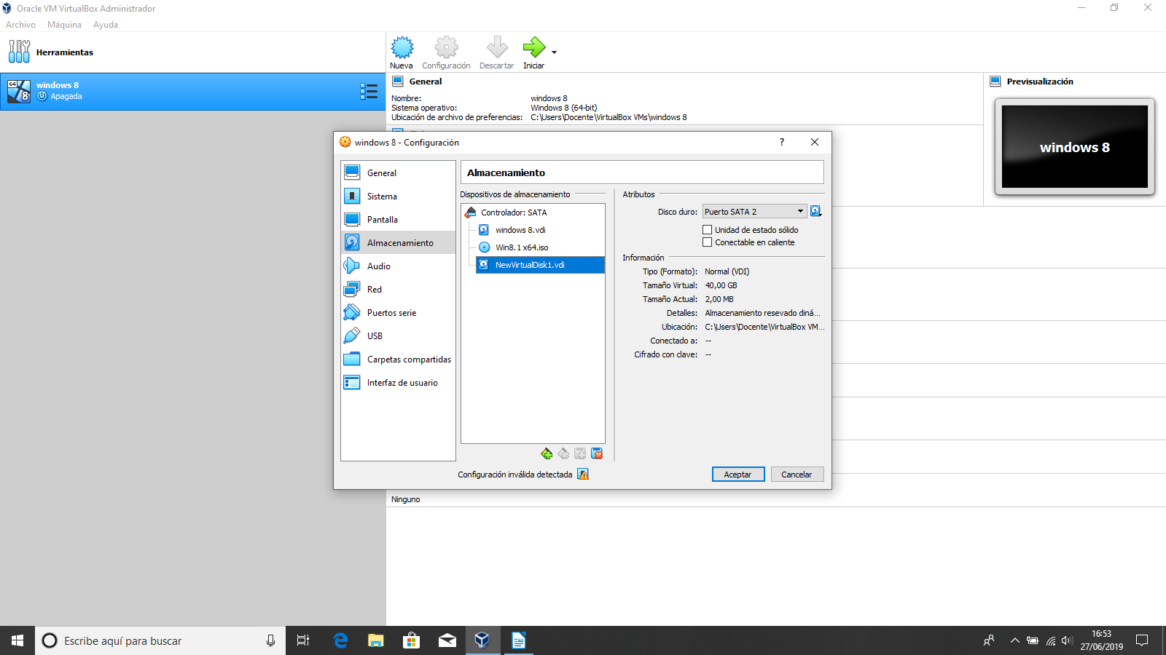

VAMOS A ADMINISTRACIÓN DE DISCOS
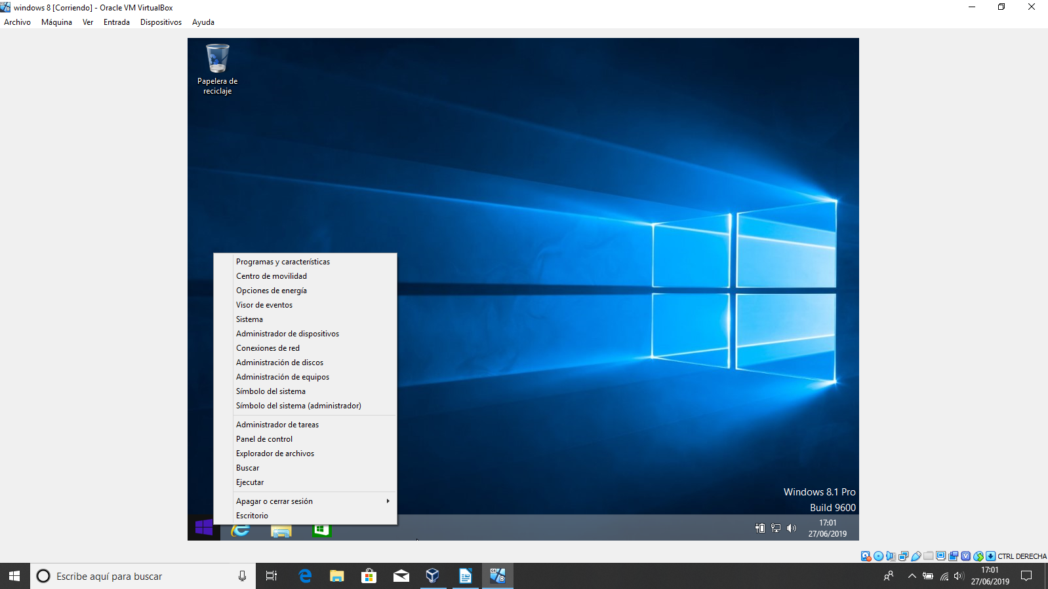

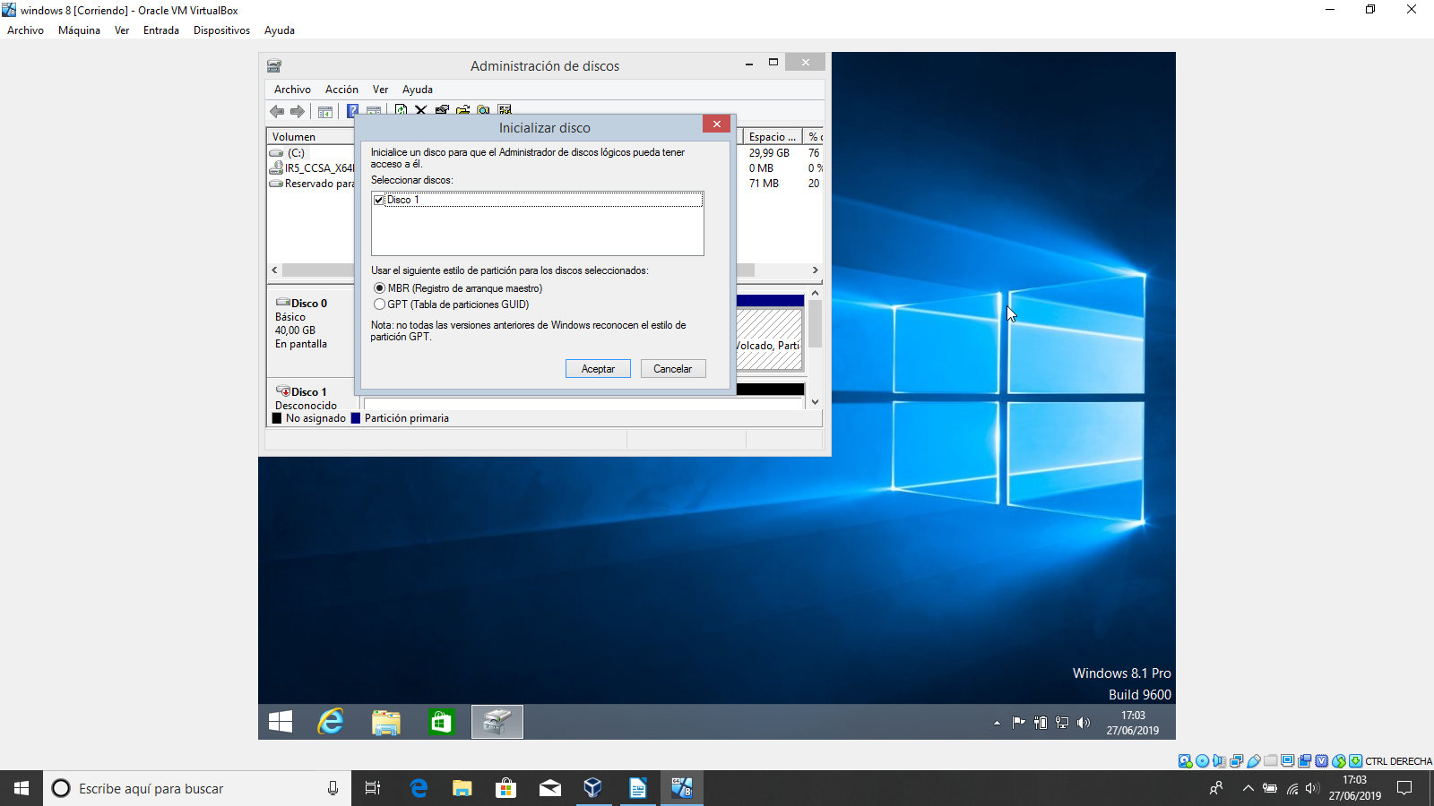
LE DAMOS A ACEPTAR

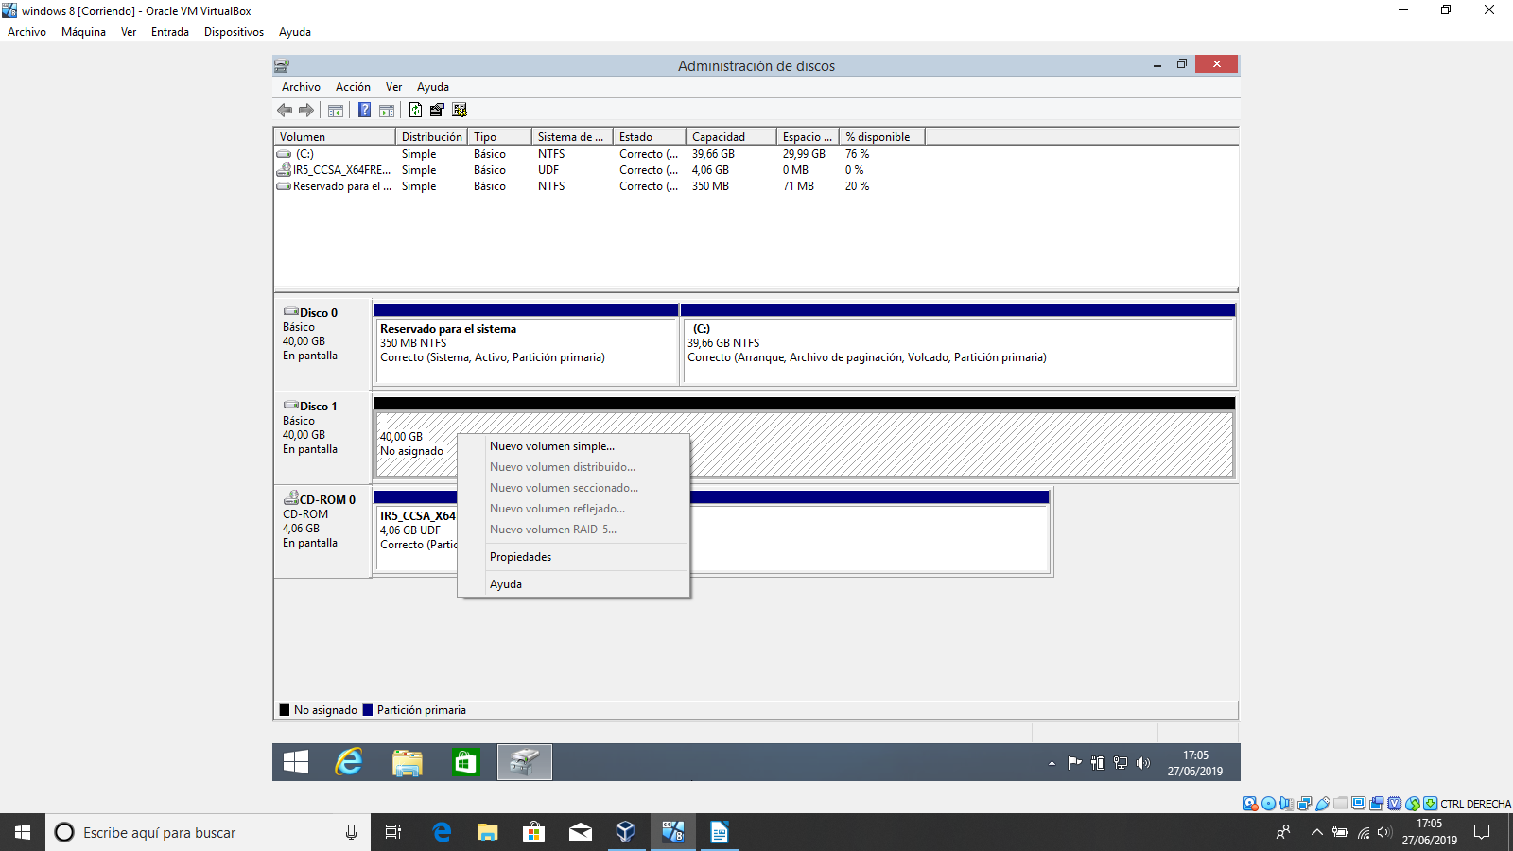
POSTERIORMENTE NOS SALDRÁ LA SIGUIENTE PANTALLA Y VAMOS A NUEVO VOLUMEN SIMPLE Y NOS SALE UN ASISTENTE
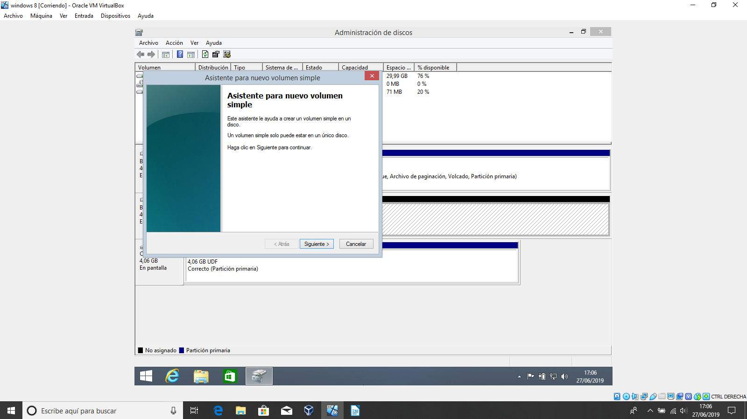
VAMOS HACIENDO CLICK EN SIGUIENTE HASTA FINALIZAR
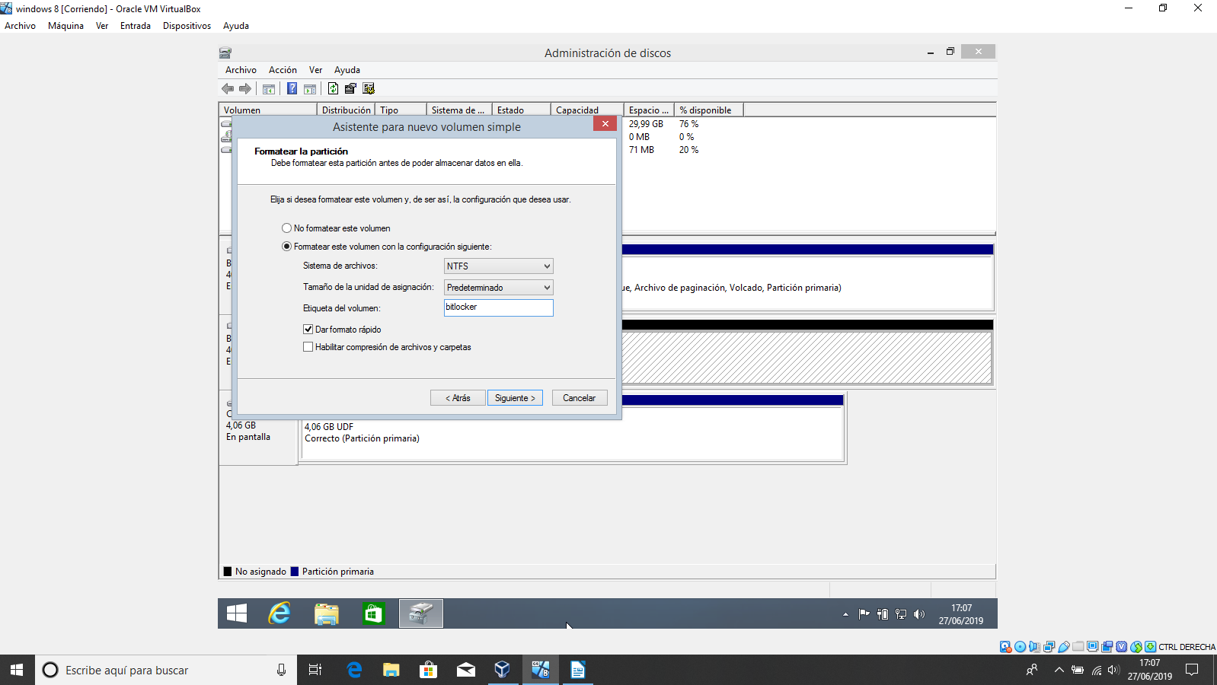
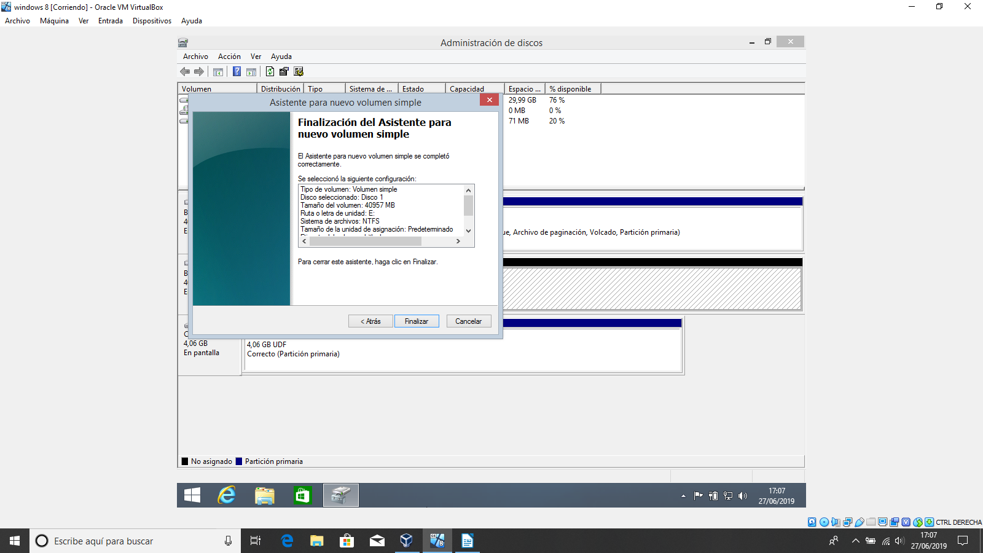
NOS SALDRÁ LA SIGUIENTE PANTALLA
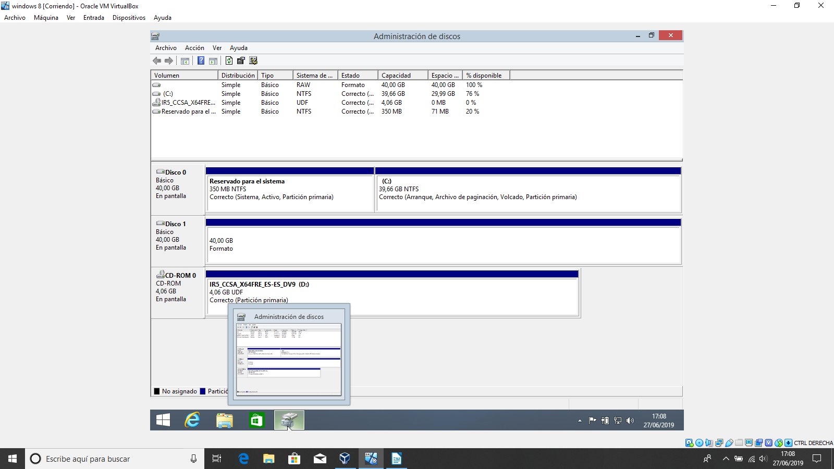
VAMOS AL DISCO QUE CREAMOS ANTERIORMENTE Y CON EL BOTÓN DERECHO ACTIVAMOS EL BITLOCKER
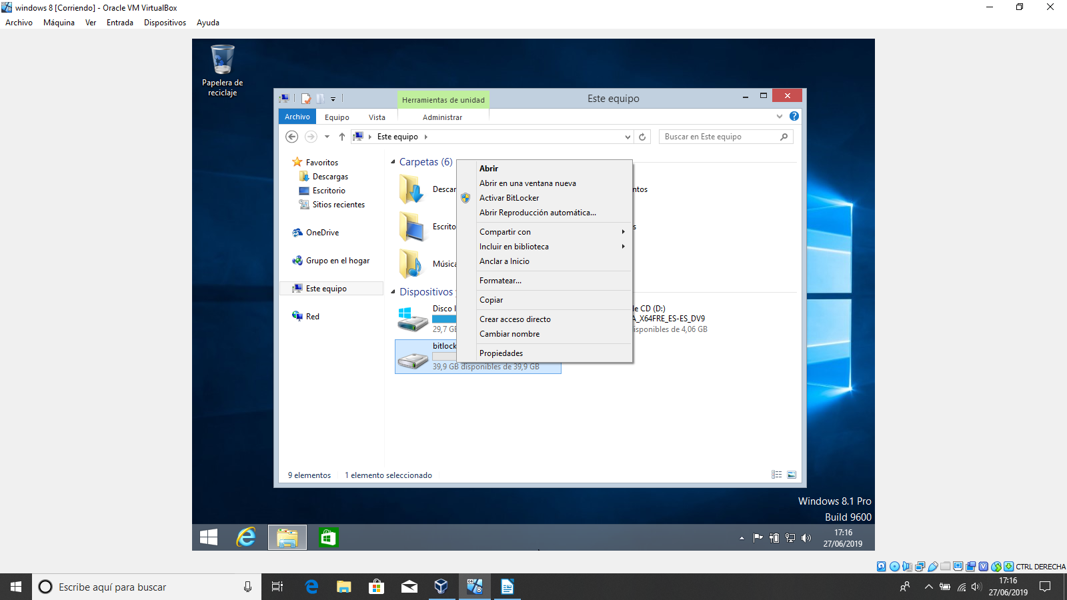
NOS SALE LA SIGUIENTE PANTALLA Y HACEMOS CLICK EN USAR LA CONTRASEÑA PARA DESBLOQUEAR LA UNIDAD Y ESCRIBIMOS LA CONTRASEÑA
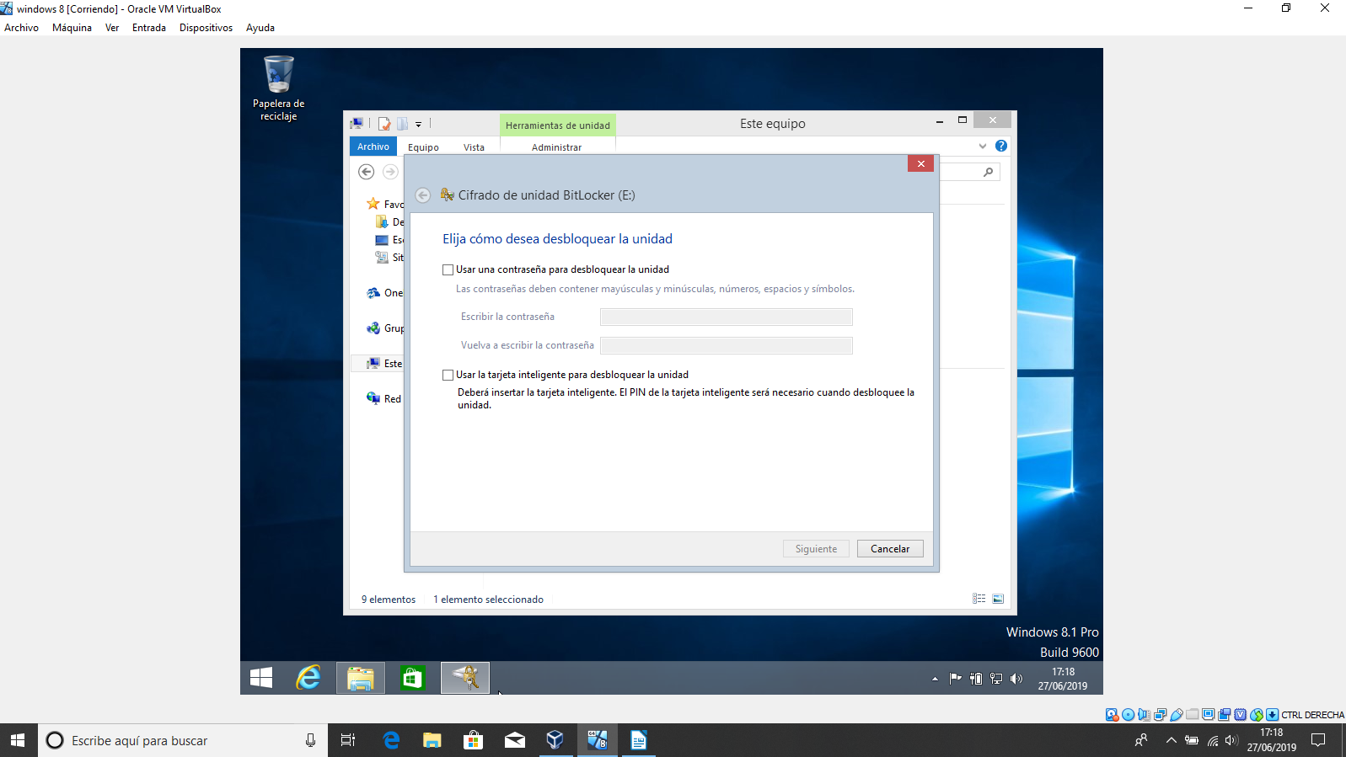
SE GUARDA EN UN ARCHIVO
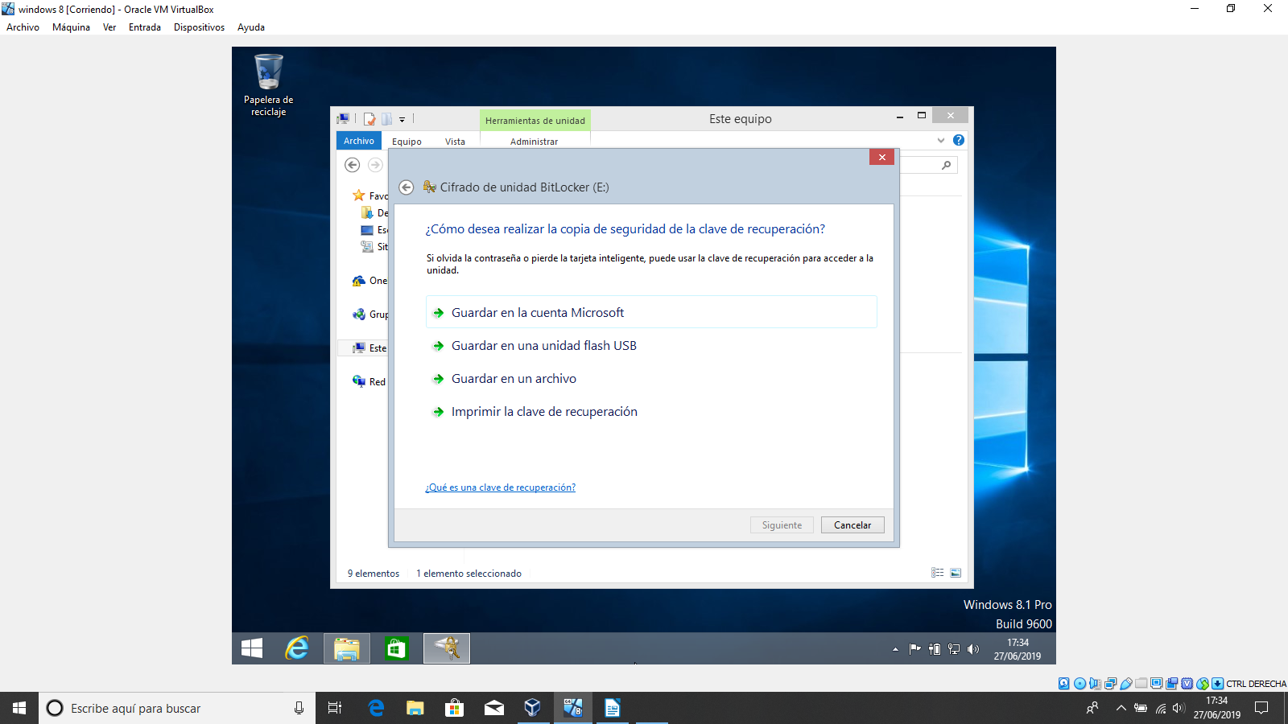
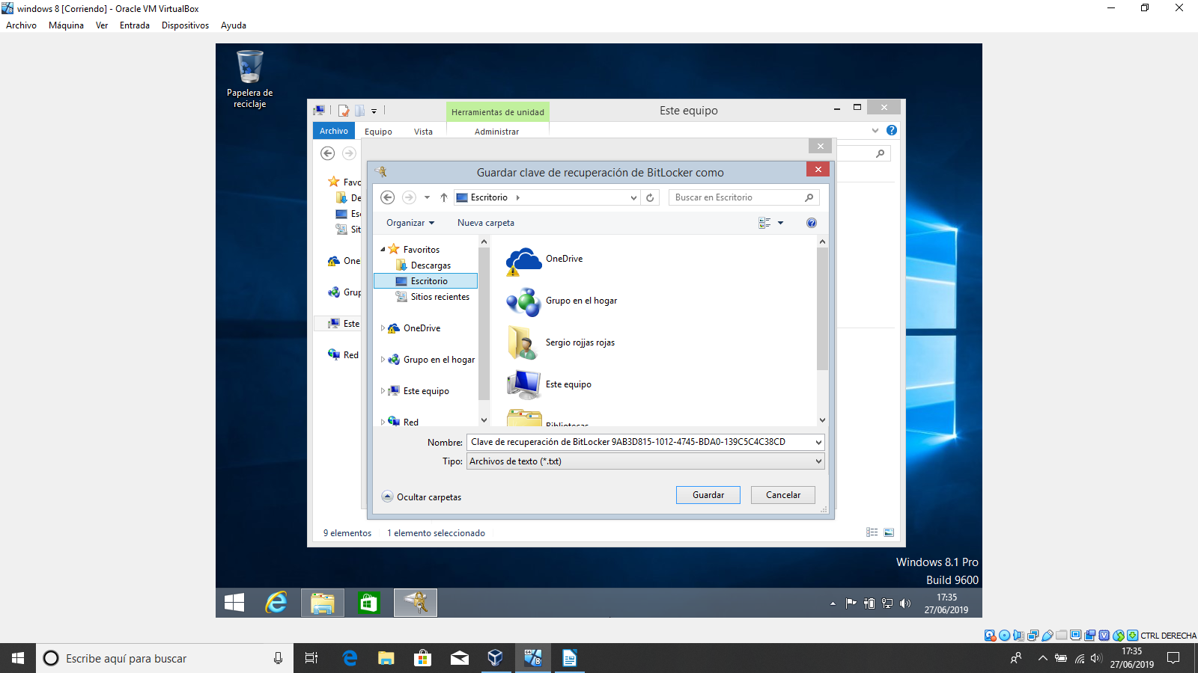
ES RECOMENDABLE GUARDAR OTRA CLAVE EN OTRO LADO.
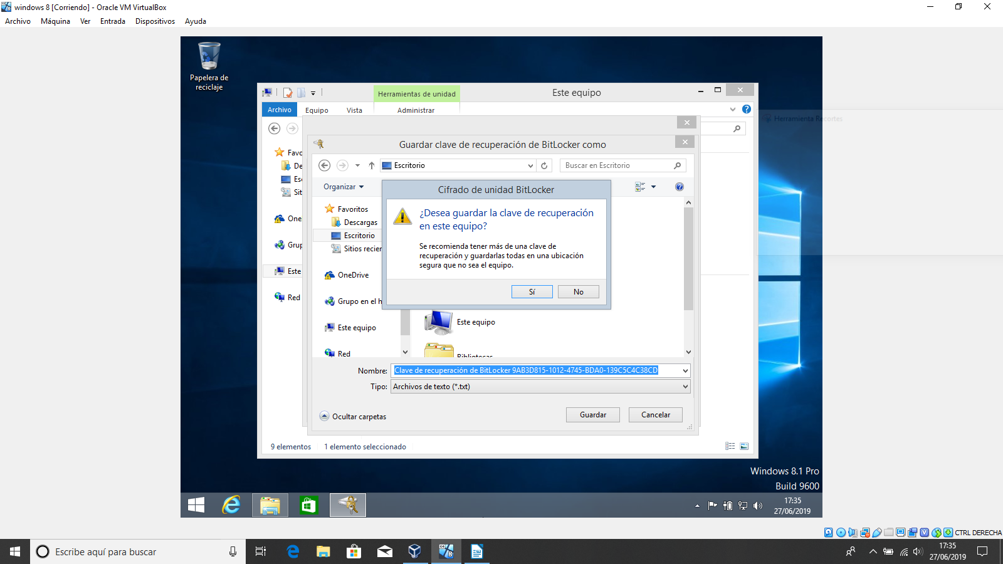
TE SALE LA SIGUIENTE PANTALLA
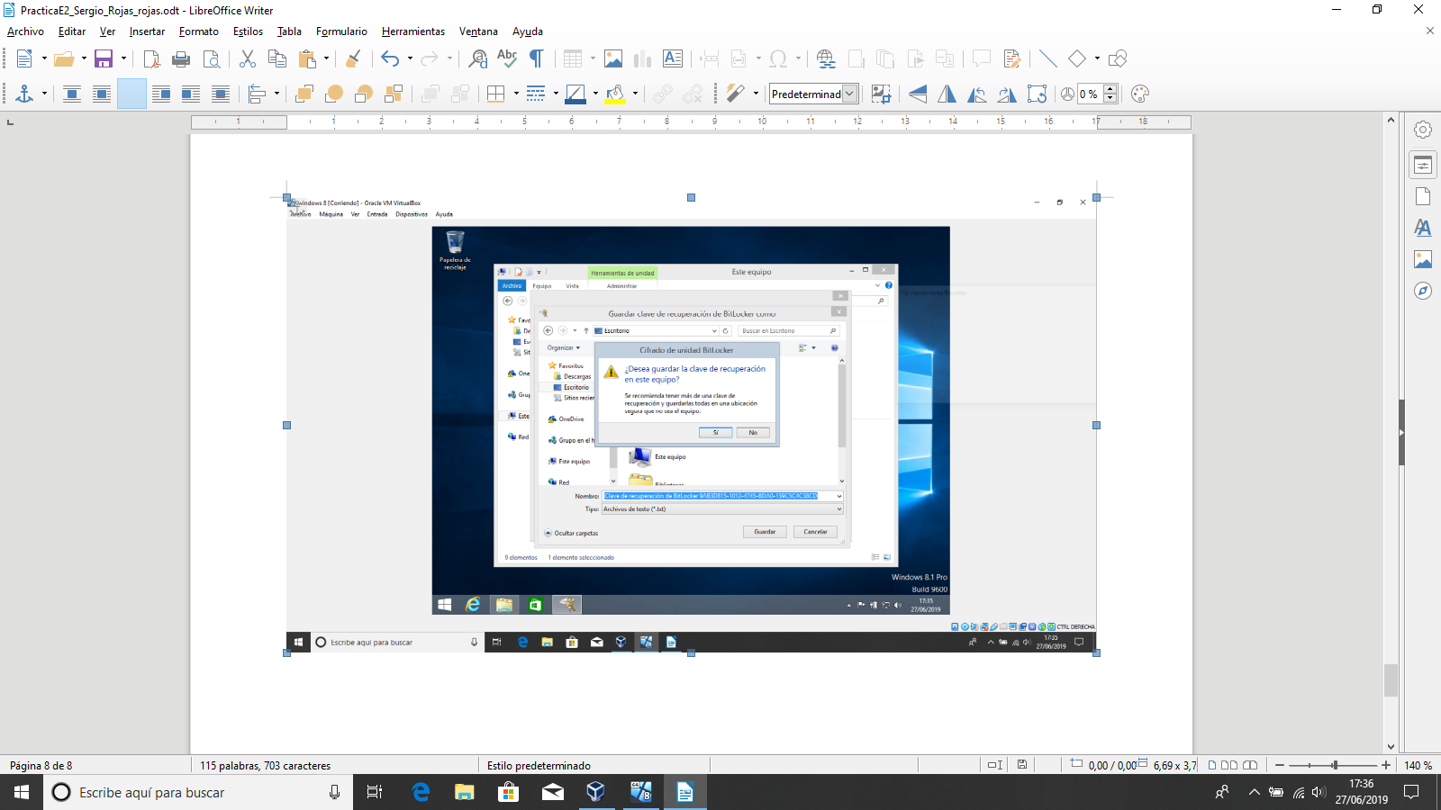
INICIAREMOS EL CIFRADO
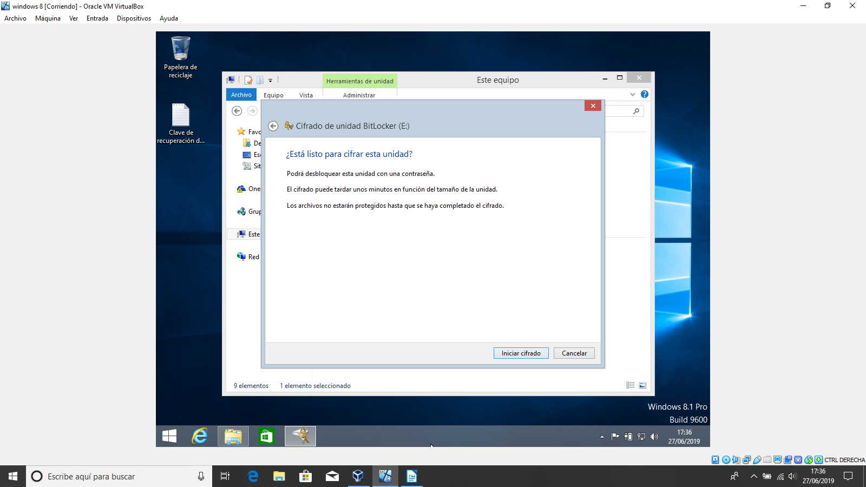
EN LA SIGUIENTE PANTALLA PODEMOS VER LA UNIDAD CON EL CANDADO DE BITLOCKER
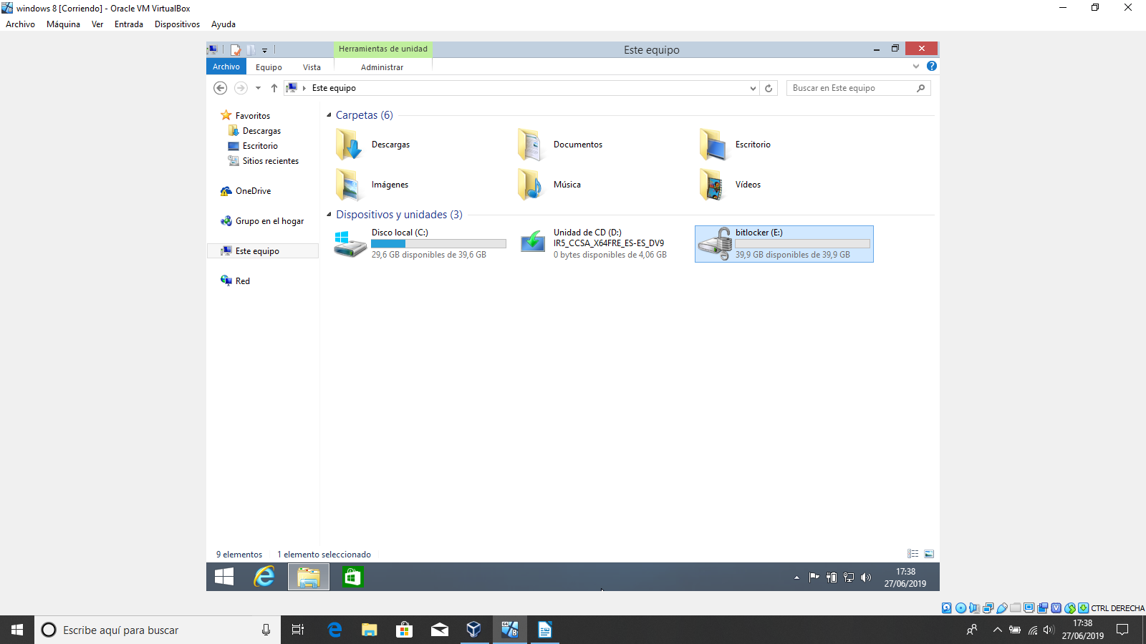
REINICIAMOS EL EQUIPO NOS SALDRÁ LA SIGUIENTE PANTALLA
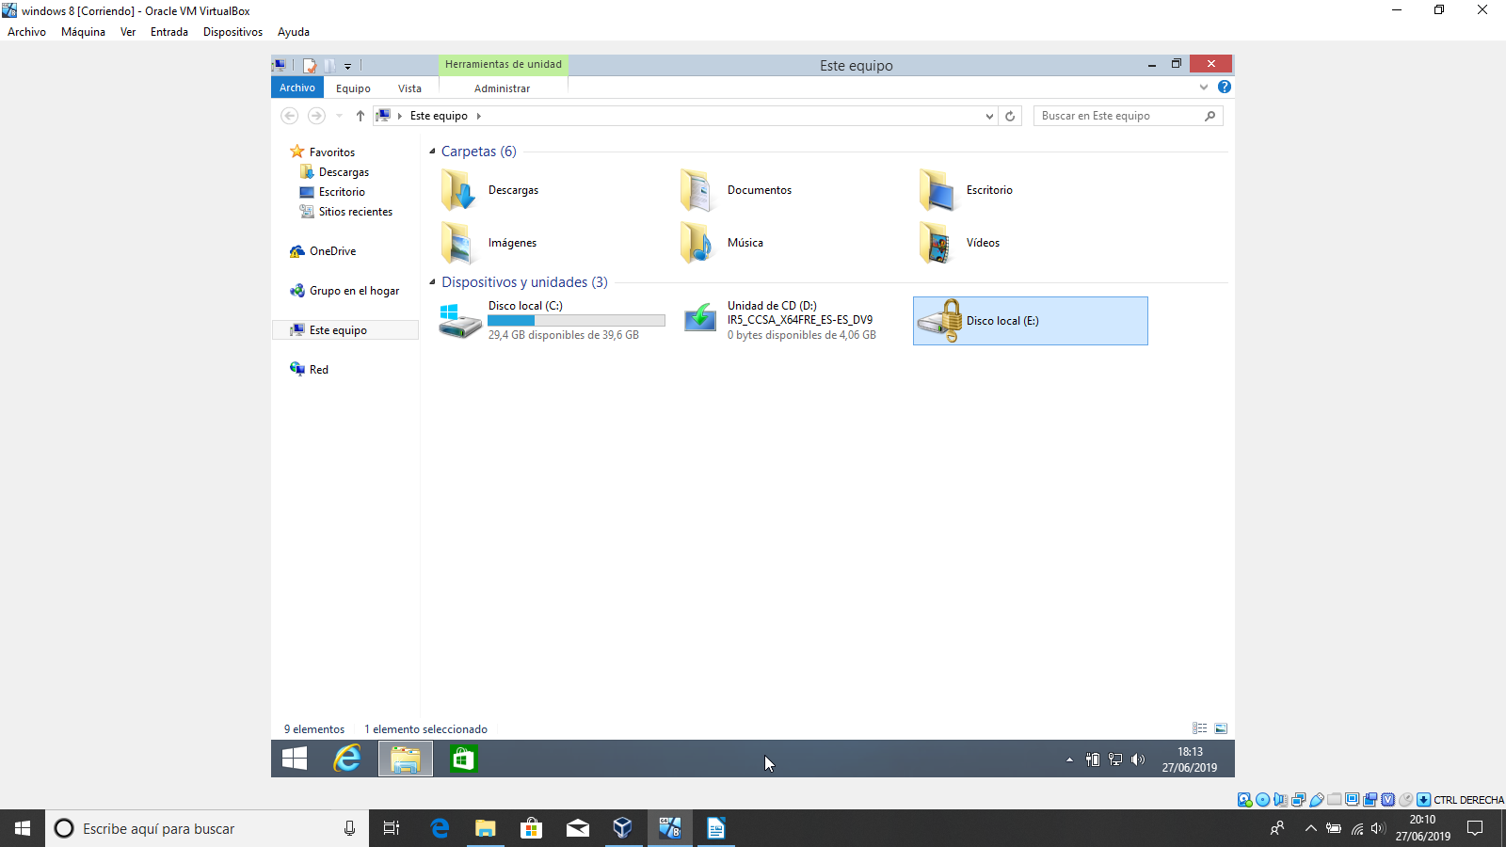
EN LA SIGUIENTE PANTALLA NOS PIDE LA CONTRASEÑA PARA ENTRAR EN LA CARPETA POR LO QUE LA FUNCIÓN DEL BITLOCKER LA EJECUTA CORRECTAMENTE
